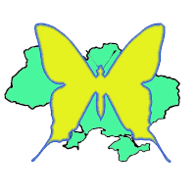  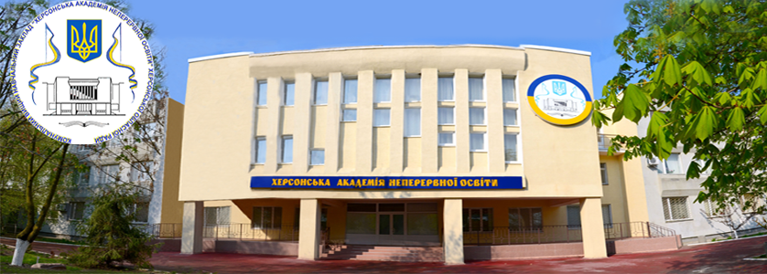

______________________________________________________________________________

**Уважно прочитайте наступні запитання. Правильним може бути тільки один варіант відповіді. Оцінюється тест А максимум в 5 балів**

**_________________________________________________________________________**

А 1. Брунькуванням можуть розмножуватися:

а) шапинкові гриби

б) базидіоміцети

в) дріжджі

г) зигоміцети

А 2. У життєвому циклі папоротеподібних переважає:

а) гаметофіт

б) заросток

в) спорофіт

г) вайї

А 3. Клітинна стінка рослин містить речовину:

а) целюлоза

б) хітин

в) глікоген

г) крохмаль

А 4. Вкажіть водорість, яка містить сполуки йоду:

а) порфіра

б) спірогіра

в) церамія

г) ламінарія

А 5. Який тип нервової системи притаманний поліпам:

а) стовбуровий

б) трубчастий

в) дифузний

г) радіальний

А 6. Нобелівська премія з біології 1973 року була присуджена засновникам етології:

а) Лоренц, Тінберген, Фріш

б) Фріш, Генрот, Кох

в) Тінберген, Торндайк, Павлов

г) Лоренц, Скіннер, Уотсон

А 7. У порівнянні з дощовими червами п'явки мають:

а) інший спосіб дихання

б) однаковий спосіб харчування

в) однакова зовнішня і внутрішня сегментація

г) мають речовину гірудин

А 8. Нігті, кігті та копита є похідними :

а) суглоба

б) шкіри

в) підшкірної клітковини

г) кутикули

А 9. Укажіть кількість пар черепно-мозкових нервів у людини:

а) 33

б) 11

в) 12

г) 7

А 10. За яким номером вказано епітеліальну тканину на рисунку?

а) 1

б) 2

в) 3

г) 4

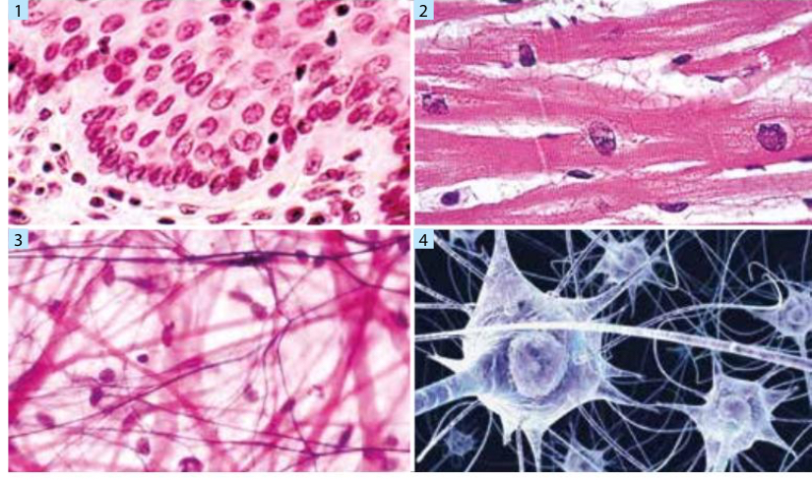

____________________________________________________________________

**Тести групи Б**

**Уважно прочитайте наступні запитання. У завданнях цієї групи з п’яти варіантів відповідей правильними можуть бути від однієї до п’яти.**

**Оцінюється тест Б максимум в 20 балів**

**_______________________________________________________________________________**

Б 1. Принцип клітинної будови зберігається у:

а) бактерій

б) вірусів

в) ціанобактерій

г) пеніцилу

д) синьо-зелених водоростях

Б 2. Гутація це:

а) поглинання води в рідкому стані

б) виділення води листком шляхом транспірації

в) виділення води листком у вигляді крапель

г) поглинання води коренем

д) виділення води листком у вигляді газоподібного стану

Б 3. Скелетні м'язи:

а) керуються свідомістю

б) некеровані свідомістю

в) утворені клітинами з одним ядром

г) утворені багатоядерними м'язовими волокнами

д) вони мають назву поперечно-смугастих м'язів

Б 4. Прокаріотичні клітини не мають:

а) рибосом

б) центріоль

в) ядра

г) мітохондрій

д) цитоплазматичної мембрани

Б 5. Еритроцити у здорової дорослої людини утворюються в:

а) лімфатичній системі

б) печінці

в) лімфатичних вузлах

г) червоному кістковому мозку

д) крові

Б 6. Членистоногі:

а) мають відділи тіла

б) мають незамкнену кровоносну систему

в) належать до класу Членистоногі

г) мають гетеромерну членисту будову тіла

д) тришарові тварини

Б 7. Амфібії:

а) на личинковій стадії дихають легеневими мішками

б) походять від стародавніх кистеперих риб

в) є ектотермними організмами

г) мають ребра

д) здатні до регенерації

Б 8. Основні фізіологічні функції типового зеленого листка це:

а) газообмін

б) розподіл води та розчинених в ній мінеральних речовин

в) транспірація

г) розподіл продуктів фотосинтезу

д) зміцнення рослини

Б 9. Вищі рослини:

а) переважно автотрофи

б) деякі представники можуть бути гетеротрофами

в) вони ніколи не можуть бути гетеротрофами

г) мають добре розвинену систему провідних тканин

д) можуть утворювати міцелій

Б 10. Виберіть ознаки характерні для Хвощів:

а) наявність кремнезему

б) вищі спорові рослини

в) насінні рослини

г) члениста будова тіла

д) містять хітин

Б 11. Під час подвійного запліднення у вищих квіткових рослин спермії зливаються з:

а) клітинами-супутниками

б) пилковою трубкою

в) яйцеклітиною

г) клітинами стінки зав'язі

д) центральною клітиною

Б 12. Вкажіть функції жирового тіла у комах:

а) підтримання тиску гемолімфи

б) запасаюча

в) кровотворна

г) накопичення шкідливих продуктів

д) транспортування газів

Б 13. Зазначте представників прохідних риб:

а) судак

б) севрюга

в) тунець

г) кета

д) сьомга

Б 14. Тверда фіброзна оболонка на поверхні кістки:

а) зростається з кісткою

б) називається окістям

в) живить і іннервує кістку

г) проникає через кістку до кісткового мозку

д) забезпечує ріст кістки у товщину

Б 15. Зазначте функції білків плазми крові:

а) підтримання об'єму крові

б) транспортування речовин

в) згортання крові

г) джерело енергії

д) у поєднанні з мінеральними солями здатні утворювати певний осмотичний тиск

Б 16. Зазначте ознаки фізично тренованої людини:

а) частота скорочень серця може досягти більш високих значень

б) об’єм лівого шлуночка й діастолічний об’єм зменшується

в) механічний опір кровоносних судин стає вище

г) хвилинний об’єм крові серця збільшується

Б 17. В еластичному хрящі відсутні:

а) протеоглікани

б) кровоносні судини

в) еластичні волокна

г) колагенові волокна

Б 18. До вищих спорових рослин належать, у яких в життєвому циклі переважає спорофіт:

а) щитник чоловічий, молодило, хвощ польовий, політрих звичайний

б) молодильник озерний, баранець звичайний, сфагнум

в) страусове перо звичайне, маршанція мінлива, адіантум венерин волос

г) баранець звичайний, молодильник озерний, зозулин льон

д) сальвінія плаваюча, хвощ польовий, страусове перо звичайне

Б 19. Життєвий цикл сцифоїдних медуз включає у себе кілька стадій розвитку:

(А) медуза, (Б) яйце, (В) планула (личинка), Г (поліп). Розташуйте їх у правильному порядку, починаючи з яйця.

а) Б → В → А → Г

б) Б → В → Г → А

в) Б → А → В → Г

г) Б → А → Г → В

д) Б → Г → А → В

Б 20. Вкажіть обов'язкового проміжного хазяїна сисунів.

а) ставковик малий

б) іксодові кліщі

в) рак самітник

г) бітінія

д) бабка коромисло

____________________________________________________________________

**Тести групи В**

**Уважно прочитайте наступні запитання. Подумайте, які з запропонованих варіантів відповідей є правильними. Спосіб відповіді на ці запитання вказано у кожному з них. Оцінюється тест В максимум в 25 балів. Бажаємо успіху!**

**___________________________________ __________________________________________**

**В 1. Квітка.**

**Проаналізуйте рисунок, та дайте відповіді на наступні запитання**

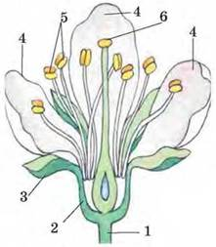

**(3 бали) 1.1. - 1.6. Установіть відповідність між елементами рисунка, позначеними цифрами, та їхніми назвами з переліку:**

А – квітконіжка

Б – пелюстки

В – чашолистики

Г – тичинки

Д – квітколоже

Е - маточка

**(1 бал) 1.7. Якщо у квітці присутні структури під номерами 3 і 4, то оцвітина буде називатися:**

а) проста

б) подвійна

в) неповночленна

г) гола

**(1 бал)1.8. З яких елементів складається структура, позначена цифрою 6?**

а) тичинкова нитка, приймочка

б) пиляк, тичинкова нитка

в) зав’язь, стовпчик, приймочка

г) віночок, пиляк, чашечка

**В 2. Життєвий цикл.**

**Проаналізуйте рисунок, дайте відповіді на наступні запитання.**

**(0,5 б) 2.1. Вкажіть, життєвий цикл представника якого відділу вищих рослин зображений на рисунку.**

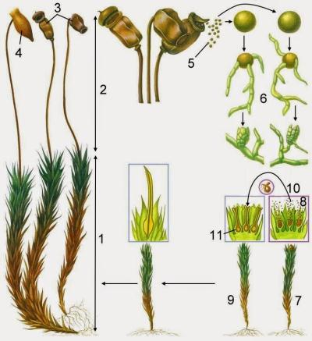

а) Папоротеподібні

б) Хвощеподібні

в) Мохоподібні

г) Покритонасінні

**(0,5 б) 2.2. Яке покоління позначено цифрою 1 ?**

а) спорофіт

б) гаметофіт

в) заросток

г) спорангій

**(0,5 б)2.3. Якою є функція структур, позначених цифрами 10 та 11?**

а) вегетативне розмноження

б) ріст і розвиток

в) поділ

г) статеве розмноження

**(0.5б)2.4. На етапі, позначеному цифрою 3, рослина продукує:**

а) чоловічі гамети

б) жіночі гамети

в) плоди

г) спори

**(3 б)2.5. Охарактеризуйте життєвий цикл мохів, використовуючи рисунок.**

**В3. Завдання на відповідність.**

**(2б) 3.1. Установіть відповідність між переліченими тваринами та особливостями їхньої дихальної системи**

Типи дихальної системи:

А - зябра

Б - легені

В - трахеї

Г - дихальна система відсутня

**(2 б) 3.2. Вкажіть назви представників**

Тварини:

| 3.1. | 3.2 | 3.3. |
| --- | --- | --- |
| 3.4 | 3.5 |  |

**В4. Завдання на відповідність.**

**(2б) 4.1. Установіть відповідність між зображеннями ротових апаратів, їхніми назвами та представниками, для яких вони характерні.**

Назви ротових апаратів:

А - гризучий

Б - колючо-сисний

В – лижучо-гризучий

Г – лижучий

Д - сисний

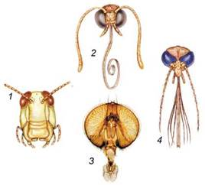

**(2 б) 4.2. Укажіть назви представників, зображених на фотографіях:**

| Е. | Ж. | З. |
| --- | --- | --- |
| К. (самка) | Л. |  |

**ПРАКТИЧНИЙ ТУР № 1**

**ІІ етапу Всеукраїнської учнівської олімпіади з біології**

**/8 клас/ 2024-2025 н.р.**

**(15 б)**

**АНАЛІЗ ПРЕДСТАВНИКІВ БЕЗХРЕБЕТНИХ (на прикладі червів)**

Під час практичної роботи Вам необхідно пригадати особливості зовнішньої та внутрішньої будови плоских та кільчастих червів.

**Мета роботи:** проведення морфологічного та анатомічного аналізу представників типу плоских та кільчастих червів.

**Хід роботи:** Уважно ознайомтесь із наведеним нижче рисунками.

**1. Дайте відповіді на запитання:**

1.1. До якого *типу та класу* належать тварина, зображені на **рисунку 1 та 2**?

1.2. Вкажіть представників. В якому *середовищі* мешкають ?

1.3. Тіло кишковопорожнинних тварин складається з двох шарів клітин. У тварин, зображених на рисунку 1 та 2 є третій зародковий шар. Вкажіть його назву?

**2. Зазначте, які з перелічених структур позначені цифрами на рисунку 1:**

a) глотка

б) кільцеві судини - “серця”

в) мозковий ганглій

г) шлунок

д) кишка

е) спинна судина

ж) міжсегментарна перегородка

**3. Визначте належність наявних структур до певних систем органів та стисло сформулюйте значення для організму.**

**4. Вкажіть якими цифрами на рисунку 2 позначено такі частини тіла тварини:**

a) лопаті головної пластинки

б) очі

в) передній кінець тіла

г) головна пластина

д) задній кінець тіла

е) рот

**6. Охарактеризуйте особливості морфологічної будови представника, визначте риси пристосованості до їхнього способу життя.**

**Висновок:**

**7. Вкажіть спільні та відмінні риси між цими двома представниками.**

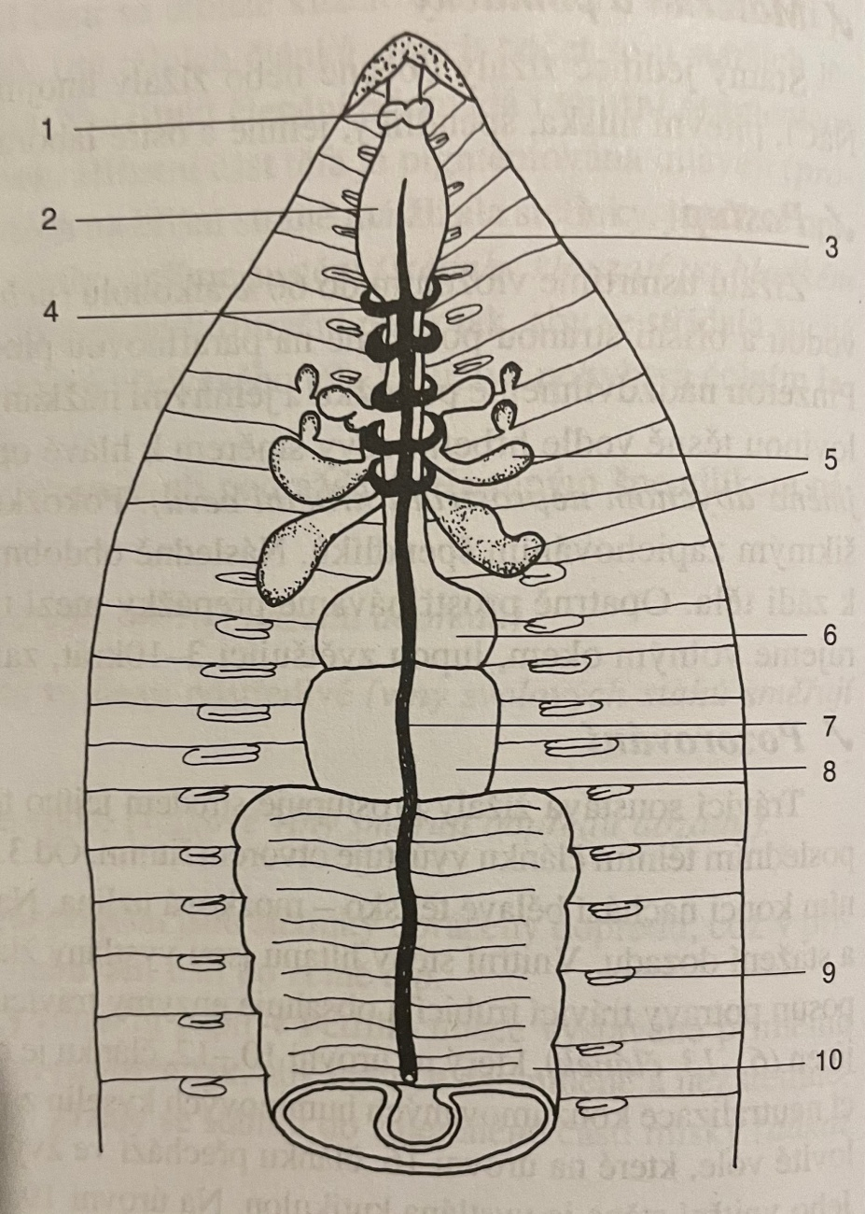

**Рисунок 1**

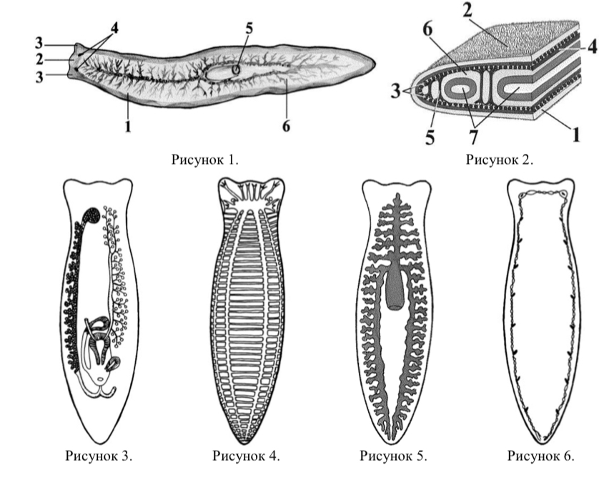

**Рисунок 2**

**ПРАКТИЧНИЙ ТУР № 2**

**ІІ етапу Всеукраїнської учнівської олімпіади з біології**

**/8 клас/ 2024-2025 н.р.**

**(15б)**

**БУДОВА РОСЛИННОЇ КЛІТИНИ**

Під час практичної роботи Вам необхідно продемонструвати знання будови і функцій рослинної клітини, вміння встановлювати типи органел і визначати їхні функції.

**Мета роботи:** за рисунками внутрішньої будови рослинної клітини, окремих органел та структур встановити їхню приналежність до певного типу та визначити функціональні особливості.

**Хід роботи:** уважно розгляньте запропоновані зображення схеми внутрішньої будови рослинної клітини та окремих структур.

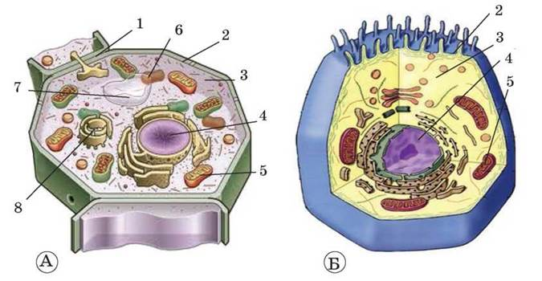

**1. Вкажіть назви** компонентів рослинної клітини за вказаними номерами.

**2. Розподіліть** клітинні структури на двомембранні, одномембранні та немембранні.

**3. Розгляньте** схеми окремих структур за вказаними номерами. Що таке органела?

**4. Вкажіть** назви органел та функції, які вони виконують у рослинній клітині.

| **1** | **4** |
| --- | --- |
| 2  **3** | **5**  **6** |

**Висновок:**

**5. Вкажіть** спільні і відмінні риси у будові між рослинною та тваринною клітинами.